- Konvergence ČR k průměrné úrovni EU

  - Reálná konvergence

- HDP na obyvatele v paritě kupní síly se podle údajů z národního účetnictví (ČSÚ) v roce 2010 snížil | Komplexní pohled na výkonnost hospodářství České republiky z ekonomicko-sociálního hlediska prostřednictvím ukazatele HDP na obyvatele v paritě kupní síly (PPS) podle údajů Českého statistického úřadu z regionálních národních účtů ukázal, že po setrvalém růstu relativní pozice České republiky podle HDP na obyvatele v PPS oproti průměru EU 27 patrném od roku 2001 došlo v roce 2010 k jeho poklesu. ČR tak v trendu ztrácí v přibližování průměrné úrovni Evropské unie.  HDP ČR na obyvatele v paritě kupní síly (PPS) podle údajů Českého statistického úřadu plynoucích z regionálních národních účtů se v krizovém roce 2009 sice ještě oproti průměru EU 27 zvýšil na 82,2 % z 81 % v roce 2008 – česká ekonomika tedy i v tomto roce konvergovala k průměrné hospodářské úrovni Evropské unie. Její relativní pozice se snížila až v roce 2010, a to na 79,6 %.

- Pokles relativní pozice ČR v HDP na obyvatele v PPS v období po měnové krizi…, |  | K poklesu relativní pozice došlo předtím i v letech 1997-2000, kdy se však česká ekonomika zotavovala po proběhnuvší měnové krizi a prošla mělkou recesí. Ta ostatní evropské země tehdy nepostihla, protože důvody nerovnováh byly tehdy v Evropě specifické jen pro ČR (výrazná převaha krátkodobého zahraničního kapitálu, který tehdy zemi během krátké doby opouštěl, dále se po letech vykazovaných přebytků ocitl ve značném deficitu i státní rozpočet). Následné restrikce, které cílily na zmenšení těchto nerovnováh, byly kroky podvazující růst.
- …takže ČR konvergovala během období 1995-2011 k průměrné úrovni jen v letech 2001-2009 |  | Lze tedy říci, že za období 1996-2011 konvergovala ČR k průměrné evropské úrovni podle časové řady konstruované ČSÚ pouze v letech 2001-2009, kdy druhá část této úspěšné vlny byla obdobím zatím nejsilnější konjunktury tuzemské ekonomiky od dob samostatné ČR. Bylo to období úspěšné i se zřetelem k tomu, že v té době rostla značně i ekonomika EU jako celek.  Avšak stejně jako v letech druhé poloviny 90. let stály za příčinou tehdejší recese vnitřní a nikoli vnější důvody, i v roce 2011, resp. již i v roce 2010, se na ztrátě dynamiky ekonomického vývoje v České republice – jehož implikací byla i stagnující konvergence – podepsaly příčiny vnitřní spočívající ve výrazném utažení stimulů růstu.
Graf č. 44 | HDP na obyvatele v paritě kupní síly  (v korunách, 2010 a 2011 předb. údaje) |  | Graf č. 45 | HDP na obyvatele v paritě kupní síly (PPS, průměr EU27=100)
 |  |  | 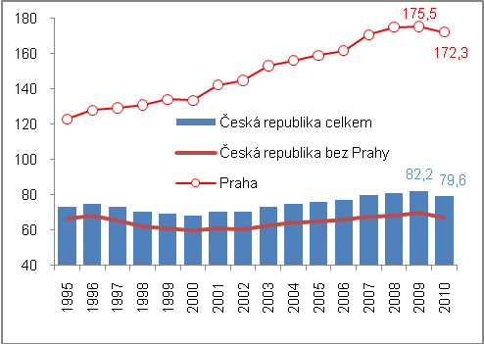
Pramen: ČSÚ, Eurostat

- Nepříznivý vývoj zaznamenalo v konvergenci kromě ČR i Slovinsko | Země, s nimiž bývá Česká republika obvykle srovnávána, přitom v případě Polska, ale i Maďarska, ztrátu v konvergenci k průměrné úrovni EU nezaznamenaly (graf 46). Stejně jako v ČR není v posledních letech příliš přesvědčivé přibližování průměru EU ani na Slovensku. Nižší HDP na obyvatele v PPS u Portugalska v roce 2011 lze přičíst jeho dluhovým problémům. Naopak setrvalá je ztráta Slovinska od roku 2009 - i tak je však ze sledovaných zemí v úrovni tohoto ukazatele nejlépe postavené - souvisí i se ztrátou dynamiky slovinské ekonomiky, která byla i po krizi nižší než v případě ČR.
Graf č. 46: Vývoj reálné konvergence podle HDP na obyvatele v PPS u vybraných zemí (EU 27=100)

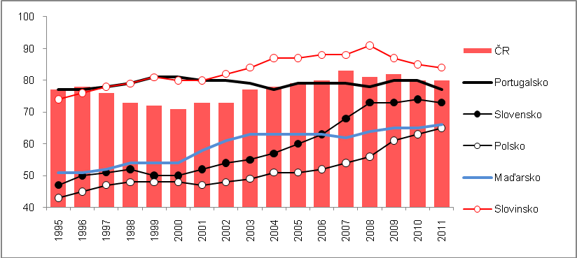
Pramen: Eurostat

- Za konvergencí ČR k průměrné úrovni EU v letech 1995-2010 stojí růst HDP na obyvatele v PPS v hlavním městě Praze… | Výrazná disproporce u vývoje HDP na obyvatele v PPS v hlavním městě Praze a regionech jako celku je charakteristická po celé období 1995-2010 pro vývoj reálné konvergence ČR k průměru EU. Zatímco podle ČSÚ relativní HDP na obyvatele v PPS k průměru EU 27 stoupl za roky 1995-2010 v Praze o 40 p.b. na 172,3 %, v ČR mimo Prahu jen o 0,8 p.b. (67,1 %). Celkem se za Českou republiku indikátor zvýšil o 8,7 p.b. a dosáhl 79,6 %).  Obrovský odklon Prahy od zbytku země lze vysvětlit nejen výší příjmů charakteru mezd a platů (průměrná nominální měsíční mzda v Praze činila zhruba 36 tis. korun, republikový průměr pak představoval přibližně 24 tis. korun). Podle specialistů ČSÚ na regionální HDP stojí za tímto odklonem přirozený vznik regionálních disparit, dříve uměle potlačených (stejně jako v příjmech lidí). Dalším důvodem je skutečnost, že regionální úroveň zachycuje jen vývoj v běžných cenách, kde Praha díky odvětvové struktuře vykazuje vyšší dynamiku (služby v běžných cenách rostou, zatímco průmysl v jiných krajích cenově stagnuje). Významný je i vliv dojížďky za prací, neboť Praha absorbuje vzhledem ke své kapacitě zaměstnanosti velký počet pracovníků jiných krajů. Roste i zaměstnanost cizinců soustředěných v Praze.
- … protože regiony ČR mimo Prahu v úhrnu se průměrné úrovni EU prakticky vůbec nepřiblížily | Na zastavení konvergence České republiky k průměrné úrovni EU patrné na celorepublikové úrovni v posledních letech participoval jak pokles HDP na obyvatele v PPS v hlavním městě Praze, tak i v regionech jako celku. V případě Prahy není ani na místě výraz „konvergence“, protože její HDP na obyvatele v PPS se průměru EU 27 stále více vzdaloval (už v roce 1995 byl o téměř čtvrtinu vyšší). Naopak z grafu 45 je zřejmé, že ČR mimo Prahu za období 1996-2010 v konvergenci k průměru EU nepokročila – HDP na obyvatele v PPS tohoto „zbytku“ republiky zůstává na zhruba dvou třetinách průměru EU 27 s 67,1 % v roce 2010, když v roce 1995 činila proporce 66,6 %.
- Mimopražské regiony zůstaly za období 1995-2010 na úrovni dvou třetin úrovně EU 27 | Neznamená to však, že rozvoj mimopražských regionů odrážející se v komplexním ukazateli HDP na obyvatele v paritě kupní síly byl slabý. V roce 2010 činil podle ČSÚ HDP na obyvatele v korunovém vyjádření za mimopražské regiony v průměru 302 tis. korun a proti jeho úrovni z roku 1995 byl o 124 % vyšší (pro Prahu činila analogická čísla 777 tis. korun v roce 2010 s růstem proti roku 1995 o 211 %). Za celou ČR tak stoupl během let 1995-2010 HDP na obyvatele o 142 % na 359 tisíc korun. Vykázaná stagnace konvergence mimopražských regionů tak plyne ze skutečnosti, že zhruba ve stejné dynamice rostl i evropský průměr. Rozptyl regionálního HDP je přitom zhruba na evropském průměru.
- Za roky 1995-2010 konvergovalo kromě Prahy už jen pět krajů | Kromě Prahy, jejíž HDP na obyvatele v PPS byl již v roce 1995 o téměř čtvrtinu vyšší než průměr EU 27 (123,1 %), konvergovala k tomuto během období 1995-2010 méně než polovina z celkového počtu zbylých třinácti krajů (graf 47).  Nejvíce rostla ekonomická výkonnost v kraji Středočeském (z 64,7 % na 71,6 % průměru EU 27), zřejmě i vlivem silných přímých zahraničních investic. Dále pak v Jihomoravském kraji (z 69,4 % na 74,5 %) a také - o 3 p.b a více – ve Zlínském kraji (z 63,2 na 66,8 %) a v kraji Vysočina (z 61,9 % na 64,9 %). Právě ten byl v roce 1995 z pohledu HDP na obyvatele v PPS druhým nejméně ekonomicky výkonným krajem České republiky. Posun v případě Moravskoslezského kraje (ze 4,4 % v roce 1995 na 65,9 % v roce 2010 ) byl sice malý, ale stále pozitivní. Královéhradecký kraj v reálné konvergenci stagnoval (68,5 %).  Ostatní kraje za evropským průměrem ztrácely v roce 2010 více, než v roce 1995. Nepatrně nižší byl HDP na obyvatele v PPS v kraji Jihočeském (z 69,6 % na 68 %), Plzeňském (ze 70,5 % na 68 %) a Olomouckém (z 61,5 % na 60,1 %). Výrazně hlubší pokles pak zaznamenal kraj Pardubický (z 65,5 % na 62,9 %), Ústecký (ze 70,4 % na 66,4 %), Liberecký (z 66,9 % na 59,5 %) a zejména kraj Karlovarský, kde se tento indikáter snížil ze 71 % průměru EU 27 v roce 1995 - což ho v té době řadilo na pozici ekonomicky nejvýkonnějšího kraje hned po Praze - na pouhých 57,6 % v roce 2010.

Graf č. 47 | Disproporce reálné konvergence v Praze a zbytku ČR (HDP/obyv. v PPS. EU=100) | Graf č. 48 |  | HDP na obyvatele v korunách
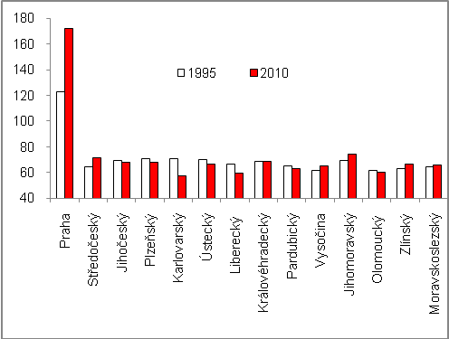 |  |  | 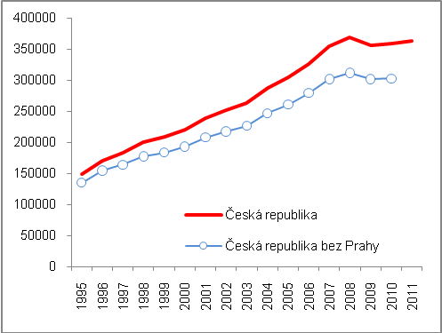
Pramen: ČSÚ

  - Nominální konvergence

- Maastrichtská kritéria konvergence | Konvergenční kritéria pro Evropskou unii určená maastrichtskou smlouvou, resp. jejich plnění, ukazuje úspěšnost dané země v tzv. nominální konvergenci. Ta zohledňuje, zda se její cenový vývoj ve sféře spotřebitelských cen neodchyluje výrazným způsobem od cenového vývoje podle kvantifikovaného údaje za vývoj v EU 27. Dále zohledňuje, zda země v podobném srovnání nevykazuje výraznou nerovnováhu v deficitech vládního sektoru a jeho hrubého konsolidovaného dluhu v relaci k nominálnímu HDP. Maastrichtská kritéria stability určují i limity pro vývoj dlouhodobých nominálních úrokových sazeb a volatility směnného kurzu příslušných měn.
- Dlouhodobá úspěšnost ČR v nominální konvergenci | Česká republika patřila dlouhodobě – zejména v průběhu první poloviny uplynulé dekády - k zemím, které neměly významné problémy s plněním maastrichtských kritérií konvergence. Přitom neusilovala o vstup do eurozóny, na rozdíl od jiných středoevropských zemí, které si určovaly termíny pro přijetí společné měny i přesto že kolísavost jejich měn, výše úrokových sazeb a výše spotřebitelské inflace naznačovaly problémy s nominální konvergencí (typickým příkladem bylo Maďarsko, jehož vláda měla ambici přijmout euro již počátkem roku 2007).
- Krize v roce 2009 i následný nepřesvědčivý výkon ekonomiky neovlivnil významně uspokojivé plnění maastrichtských kritérií | Analýza období 2007-2011 ukazuje (tabulka 3), že i proběhnuvší ekonomická krize v roce 2009 i málo přesvědčivý pokrizový vývoj české ekonomiky, který se promítl do zastavení reálné konvergence (kapitola 4.1.), neovlivnil negativně plnění maastrichtských kritérií.  Česká republika poněkud překvapivě již od roku 2009 kritéria nominální konvergence plní, s výjimkou fiskálního kritéria (výše deficitu vládního sektoru k nominálnímu HDP). Určit, zda ČR plní i kritérium stability směnného kurzu koruny, není možné z toho důvodu, že země dosud není členem systému ERM II, v němž musí působit minimálně dva roky před předpokládaným termínem zavedení společné měny. Ovšem vzhledem k tomu, že pásmo volatility (+15 %/-15 %) je relativně široké, lze předpokládat, že vychylování směnného kurzu koruny tohoto poměrně výrazného vybočení v posledních letech nedosáhlo.

Tabulka č. 3: Nominální konvergence ČR - plnění maastrichtských kritérií (hodnoty v %)

 | 2007 | 2008 | 2009 | 2010 | 2011
Kritérium inflace (HICP) v % | 3,0 | 6,3 | 0,6 | 1,2 | 2,1
 | Ne | Ne | Ano | Ano | Ano
Fiskální kritéria

deficit (< 3 % HDP v b.c.) | -0,7 | -2,2 | -5,8 | -4,3 | -3,1
 | Ano | Ano | Ne | Ne | Ne
dluh (< 60 % HDP v b.c.) | 27,9 | 28,7 | 34,4 | 38,1 | 41,7
 | Ano | Ano | Ano | Ano | Ano
Kritéria stability

úrokové sazby v % | 6,2 | 6,0 | 5,3 | 4,9 | 4,7
 | Ano | Ano | Ano | Ano | Ano
směnný kurz | ČR není součástí systému ERM II.

Pramen: Eurostat, vlastní propočty

HDP na obyvatele v paritě kupní síly odráží obecně nejen změny v dynamice HDP, ale i pohyby srovnatelných cenových hladin a parit. Webové stránky Eurostatu ukazují poněkud odlišná data o relativní pozici ČR v HDP na obyvatele v PPS. Podle nich se přestala česká ekonomika blížit průměrné úrovni EU 27 již v roce 2008. Tehdy podle Eurostatu došlo k poklesu HDP na obyvatele v PPS na 81 % z 83 % v roce 2007, kdy byla pozice České republiky v tomto relativním srovnání za celé obodbí 1995-2011 nejlepší. V roce 2009 se pozice opět o jeden procentní bod zlepšila na 82 % průměru EU 27, ale poté tento indikátor znovu klesl na 80 % a v roce 2011 na této úrovni stagnoval. Tento vykázaný nesoulad mezi údaji Eurostatu a ČSÚ je dán metodikou. Po mimořádné revizi národních účtů došlo ke zvýšení hladiny HDP České republiky od roku 1995 (především vlivem zahrnutí imputovaného nájemného). Tu metodika Eurostatu sice zohledňuje, ovšem při nekonzistenci časové řady koeficientů parit kupní síly do roku 2007 (Eurostat tuto řadu zpětně ani na opětovné žádosti ČSÚ nepřepočítal). Naopak národní účetnictví ČSÚ zachovává konzistentní časovou řadu těchto parit, ovšem nad druhé straně nezohledňuje změnu danou mimořádnou revizí. Podle stanoviska zpracovatelů z útvaru národního účetnictví ČSÚ poskytuje tato verze věrnější obraz vývoje než verze Eurostatu. Analogicky podle dat Eurostatu byl trend přerušení konvergence patrný rovněž v poměru k úrovni „starých“ evropských zemí, které představuje uskupení EU 15 - tj. skupina před rozšířením o deset zemí v roce 2004 a dále pak o Rumunsko a Bulharsko. Jestliže v roce 2007 činil HDP na obyvatele v PPS v případě České republiky 75 %, v letech 2010 a 2011 oslabil na 73 %.
Použitá časová řada s výhradou uvedenou v poznámce pod čarou č. 17.
Ti jsou však podle svého bydliště zahrnuti do počtu obyvatel daného kraje - vstupují tedy do propočtu HDP na obyvatele jako vliv snižující tento indikátor v příslušném kraji (jmenovatel zlomku je vyšší), zatímco u propočtu za Prahu je tomu právě naopak (čitatel je o jimi přidanou hodnotu vyšší).
Inflace podle HICP (v %) maximálně 1,5 p.b. nad průměrem tří zemí Evropské unie s nejnižší inflací.
Deficit vládního sektoru (v % nominálního HDP) maximálně 3 %.
Hrubý konsolidovaný vládní dluh (v % nominálního HDP) maximálně 60 %.
Dlouhodobé nominální úrokové sazby (v %) vládních dluhopisů denominovaných v národní měně maximálně 2 p.b. nad průměrem tří zemí Evropské unie s nejnižší kladnou inflací.
Stabilita kurzu měny po dva roky úspěšného členství v systému ERM II, tj. bez vybočení kurzu mimo stanovený interval kolem oficiálně vyhlášené střední hodnoty.

